ANEXO V – VARIANTES DEL PROBLEMA DE LA GALERIA DE ARTE

En eta sección expondremos brevemente algunas variantes del problema tratado.

1. Vigilantes móviles: los guardias son ubicados en lados del polígono y estos se pueden mover sobre ese lado. Estos guardias podrán vigilas todos lo que sea visible desde algún punto de ese lado(pared). Se llego a conjeturar que exceptuando algunos polígonos con $\left\lfloor \frac{n}{4}\right\rfloor$, guardias serian suficientes para vigilar la sala. Para el ejemplo lo guardias se moverían por los lados marcado en la imagen
2. 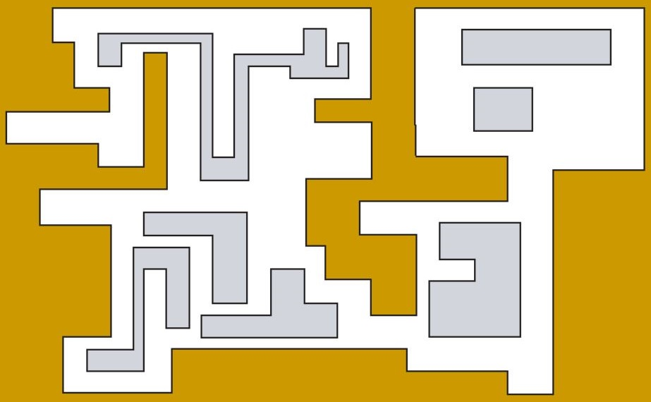Galerías con “agujeros”: este es otro caso que sigue en estudio. La sala posee ya sea paredes, habitaciones interiores entre otras que impiden la visibilidad de los guardias.
3. La ruta de vigilancia: Se busca determinar una ruta cerrada que deberá seguir el vigilante, para que siendo de longitud mínima pueda vigilar toda la sala. Se conocen buenos resultados siempre y cuando se conozca el punto de partida de la ruta.
4. Vigilancia vigilada: consiste en el mismo planteo original pero que cada vigilante sea vigilado a su vez por otro vigilante (al menos uno).
5. Otros variantes: la vigilancia del exterior de la fortaleza(solo exterior), vigilancia de la prisión(interior y exterior), visibilidad del vigilante reducida(180 o 90 grados), que la paredes de la sal sean curvas, problema de iluminación con o sin espejos, entre otros.

* [Volver al documento anterior](INFORME%20AyDAII%20GALERIA%20DE%20ARTE.docx#AnexoV)